Módulo 08 – Linux – Atividade 07

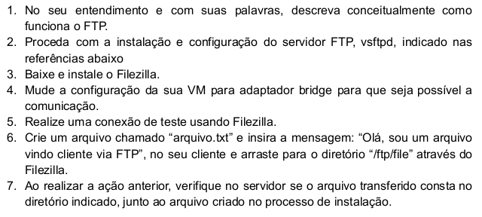
Q1)
Q2)
Q3)
Q4)
Q5)
Q6)
Q7)

